UNIVERSIDADE PAULISTA

UNIP

**DETERMINAÇÃO DE VERTICALIDADE UTILIZANDO IMU MEMS**

AUTOR:  
RAFAEL JOSÉ MOTA OCARIZ

**MONOGRAFIA DE CONCLUSÃO DO CURSO DE  
ENGENHARIA DA COMPUTAÇÃO**

ORIENTADOR:  
PROFESSOR DOUTOR ROGÉRIO MOREIRA CAZO

São José dos Campos, 27 de novembro de 2018.

RAFAEL JOSÉ MOTA OCARIZ

**DETERMINAÇÃO DE VERTICALIDADE UTILIZANDO IMU MEMS**

Trabalho de conclusão de curso apresentado como parte das atividades para obtenção do título de Bacharel do curso de Engenharia da Computação da Universidade Paulista, UNIP, no campus de São José dos Campos.

Orientador: Professor Doutor Rogério Moreira Cazo

São José dos Campos, 23 de junho de 2016.

**Autor**: Rafael José Mota Ocariz  
**Título**: Determinação de verticalidade utilizando IMU MEMS

Trabalho de conclusão de curso apresentado como parte das atividades para obtenção do título de Bacharel do curso de Engenharia da Computação da Universidade Paulista, UNIP, no campus de São José dos Campos.

|  |  |  |  |  |
| --- | --- | --- | --- | --- |
| **Os componentes da banca de avaliação, abaixo listados, consideram este trabalho aprovado.** | | | | |
|  | **Nome** | **Titulação** | **Assinatura** | **Instituição** |
| 1 | Nome | Prof. |  |  |
| 2 | Nome | Prof. |  |  |
| 3 | Rogério Moreira Cazo | Prof. Dr. |  |  |

Data da aprovação: ______ de ________________________ de _________.

# DEDICATÓRIA

*Dedico este trabalho à minha família e aos meus  
amigos que sempre me apoiaram.*

# AGRADECIMENTOS

*Agradeço primeiramente a DEUS por ser o pilar principal  
na minha vida, também aos meus pais e colegas que me apoiaram  
durante esta jornada e ao professor Rogério Moreira Cazo pelas  
suas orientações, incentivos e colaborações para a conclusão  
desta pesquisa.*

*“O sucesso é ir de fracasso em fracasso sem  
perder o entusiasmo.”****Winston Churchill***

# RESUMO

Determinar o sentido vertical é essencial em foguetes, robôs bípedes, aviões, carros inteligentes e mapeamento topográfico, por exemplo. O corpo humano determina essa variável instintivamente, facilmente observável durante o caminhar ou o simples ato de ficar em pé, quando o corpo se posiciona no sentido vertical e em equilíbrio. Calcular com precisão tal informação é de suma importância a fim de garantir a qualidade do produto final. Foi exatamente esta necessidade, além da imprescindibilidade de se obter um baixo custo final, que deu origem a pesquisa contida neste documento. Durante o documento são detalhadas a motivação, o objetivo geral e objetivos específicos, os materiais e métodos utilizados, todo o projeto de engenharia, os ensaios e resultados. O sensor inercial utilizado é um MPU-6050 que contém em sua estrutura um acelerômetro de três eixos, um girômetro de três eixos e um sensor de temperatura. Apenas para fins de apresentação está sendo utilizada uma tela LCD de 3,2” com reconhecimento de toque na tela que imprime uma aplicação com gráfico customizado e funções customizadas.

**Palavras-chave**: verticalidade, sensor inercial, acelerômetro, girômetro.

# ABSTRACT

Determine plumb is essential in rockets, biped robots, airplanes, intelligent cars and topography mapping, for example. The human body determine this variable instinctively, easily observable during walking or the simple act of standing, when the body is positioned vertically and in balance. Calculate with precision this information is very important to ensure the quality of the final product. It was precisely this necessity, in addition to the indispensability to obtain a low final cost, which led the research contained in this document. During the document are detailed the motivation, general objective and the specifics objectives, the materials and methods used, the entire engineering project, the tests and the results. The inertial sensor used is the MPU-6050 who contains inside him an accelerometer and a gyro, both triaxial, and a temperature sensor. Only for presentation purpose a 3,2” LCD touchscreen is being used to print an application with custom graphics and functions.

**Passwords**: plumb, inertial sensor, accelerometer, gyro.

# LISTA DE ILUSTRAÇÕES

Figura 1 - Tríade de referência Cartesiana com vetores ortogonais de base a1, a2 e a3 ou $i$, $j$ e $k$. 17

Figura 2 - Representação dos ângulos de Euler. 18

Figura 3 - MEMS. 20

Figura 4 - Geração da força de Coriolis. 20

Figura 5 - Um acelerômetro simples. 21

Figura 6 - Efeito de Hall. 22

Figura 7 - Arduino MEGA 2560. 24

Figura 8 - MPU-9250. 25

Figura 9 - Aplicação usando tela TFT LCD touch screen. 26

[Figura 10 - Ciclo de desenvolvimento do sistema. 27](https://d.docs.live.net/206669591597b8f4/TCC/Monografia.docx#_Toc530610128)

Figura 11 - Conexão do sensor no Arduino. 28

Figura 12 - Diagrama de Caso de Uso. 29

Figura 13 - Diagrama de implantação. 30

Figura 14 - Diagrama de seqüência. 31

Figura 15 - Algoritmo de cálculo de variação da verticalidade. 32

Figura 16 - Esboço da interface gráfica. 33

Figura 17 - Ensaio de quatro posições, setup completo 34

Figura 18 - Ensaio de quatro posições: protótipo 35

Figura 19 - Ensaio de quatro posições: Dados aquisitados. 35

Figura 20 - Ensaio em mesa rotativa: girando ao redor de X. 36

Figura 21- Ensaio em mesa rotativa: girando ao redor de Z- 36

Figura 22 - Ensaio FSE: funcionalidade de medição 37

Figura 23 - Ensaio FSE: Funcionalidade de zerar 37

Figura 24 - Ensaio FSE: Teste de software por impressões no console 38

Figura 25 - Dados brutos obtidos na posição X 38

Figura 26 - Dados brutos obtidos na posição X- 39

Figura 27 - Dados brutos obtidos na posição Z 39

Figura 28 - Dados Brutos Obtidos na posição Z- 39

Figura 29 - Dados brutos obtidos no ensaio de rotação ao redor do eixo X (rotação positiva) 40

# LISTA DE TABELAS

Tabela 1 - Como interpretar a matriz cosseno da direção. 19

# LISTA DE ABREVIATURAS E SIGLAS

|  |  |
| --- | --- |
| DMP | Digital Motion Processor ou Processador Digital de Movimento. |
| EEPROM | Electrically-Erasable Programmable Read-Only Memory |
| FIFO | First-in First-out |
| FSE | Funcionamento do Software Embarcado |
| GNSS | Global Navigation Satellite System ou Sistema Global de Navegação de Satélite. |
| LICS | Laboratório de Identificação, Navegação, Controle e Simulação |
| IAE | Instituto de Aeronáutica e Espaço |
| I²C | Inter-Integrated Circuit |
| IEEE | Institute of Electrical and Electronics Engineers ou Instituto de Engenharia Elétrica e Eletrônica. |
| IMU | Inertial Measument Unit ou Unidade de Medidas Inerciais. |
| LCD | Display de cristal líquido ou Liquid Crystal Display |
| MCM | Multi-chip module ou Módulo multi-chip. |
| MEMS | Micro Eletro-Mechanical Systems ou Sistemas Micro Eletromecânicos. |
| QFN | Quad Flat No leads, método de encapsulamento de circuito impresso |
| RPM | Rotações por minuto |
| TFT | Thin-film-transistor |
| TQFP | Quad Flat Package |
| VANT | Veículo Aéreo Não Tripulado |
| ZMP | Zero-Moment Point ou Ponto de Momento Nulo/Zero. |

**SUMÁRIO**

1. INTRODUÇÃO 14

1.1. Contextualização do problema 14

1.2. Definição dos requisitos 14

1.3. Objetivo geral 14

1.4. Objetivo Específico 14

1.5. Trabalhos relacionados 15

2. REVISÃO TEÓRICA 16

2.1. Fundamentação Teórica 16

2.2. Sensores 19

2.2.1. MEMS 19

2.2.2. Girômetro 20

2.2.3. Acelerômetro 21

2.2.4. Magnetômetro 21

2.2.5. Tratamento de ruídos 22

3. DESENVOLVIMENTO 24

3.1. Materiais 24

3.1.1. Arduino MEGA 2560 24

3.1.2. MPU-9250 24

3.1.3. Tela LCD 3.2” 25

3.2. Metodologia 26

3.2.1. Caracterização dos sensores 26

3.2.2. Modelagem do software 27

3.2.3. Programação do Arduino 27

3.2.4. Testes de funcionamento 27

3.3. Montagem 27

3.4. Engenharia de Software 28

3.4.1. Diagrama de caso de uso 28

3.4.2. Diagrama de implantação 29

3.4.3. Diagrama de sequência 30

3.4.4. Algoritmo 31

3.4.5. Esboço da interface gráfica 33

4. TESTES E RESULTADOS 34

4.1. Testes 34

4.1.1. Ensaio de quatro posições 34

4.1.2. Ensaio em mesa Rotativa 36

4.1.3. Ensaio de FSE 37

4.2. Resultados 38

4.2.1. Análise dos dados obtidos 38

4.2.1.1. Ensaio de quatro posições 38

4.2.1.2. Ensaio em mesa rotativa 40

4.2.2. Análise dos resultados de FSE 40

5. CONCLUSÃO 41

5.1. Considerações finais 41

5.1.1. Método de medição 41

5.2. Trabalhos futuros 41

REFERÊNCIAS BIBLIOGRÁFICAS 42

ANEXO A 44

ANEXO B 46

ANEXO C 52

ANEXO D 53

# INTRODUÇÃO

O ser humano determina a verticalidade através sensação gerada pela gravidade e isso ocorre de forma instintiva, permitindo-o manter-se equilibrado parado e em movimento.

A pesquisa descrita neste documento visa definir a verticalidade através de leituras de dados sensoriais, reduzindo ruídos e fornecendo dados mais precisos ao usuário a respeito do desvio quanto ao sentido vertical.

No decorrer do capítulo serão descritos os objetivos a serem atingidos, toda a base teórica necessária e alguns trabalhos relacionados que foram ou que estão sendo realizados.

## Contextualização do problema

A fim de expor o problema a ser tratado durante o trabalho devem-se deixar claro suas origens.

Antes de esta pesquisa ter início estava sendo desenvolvido um sistema para determinar o ZMP, descrito por Miomir Vukobratović e Branislav Borovac em seu artigo Zero-Moment Point – Thirty Five Yearsof its Life publicado em 2004 pelo Internation Journal of Humanoid Robotics como o ponto onde todas as forças agentes no mecanismo de movimentação de um robô bípede podem ser substituídas por apenas uma. Um dos requisitos para determinar o ZMP é controlar também a postura do robô. Tal necessidade inviabilizou o projeto de sistema de determinação de ZMP, pois como já citado foi definido o pré-requisito de se obter ou desenvolver um sistema de determinação e controle de postura.

Seguindo esta nova abordagem começou-se a pensar neste novo sistema. Seguindo as fases genéricas de um gerenciamento de projeto iniciou-se um trabalho na engenharia de requisitos e nesta etapa surgiu o problema a ser resolvido com a pesquisa contida neste documento: segundo Zhijun Li em seu eu artigo publicado em 2012 é necessário um sistema de determinação de verticalidade a fim de determinar a postura do robô.

## Definição dos requisitos

O sistema desenvolvido nesta pesquisa deve ser capaz de determinar a verticalidade local em posição estática, a temperaturas entre 0ºC e 50ºC e com um erro de até 0,1º ou aproximadamente 1,74x10-3 radianos. 0,1º ou aproximadamente 1,74x10-3 radianos. A orientação dos eixos do sistema de coordenadas deve respeitar o padrão utilizado nas IMUs testadas no LICS (Laboratório de Identificação, Navegação, Controle e Simulação) presente no Instituto de Aeronáutica e Espaço, no caso é norte para Z, cima para X e leste para Y.

## Objetivo geral

A pesquisa detalhada neste documento tem por objetivo geral apresentar um sistema de determinação de verticalidade utilizando IMU MEMS.

## Objetivo Específico

Para atingir o objetivo geral da pesquisa foram listados alguns objetivos específicos cujo cumprimento individual é de suma importância. Estes objetivos são:

* Especificar uma IMU MEMS suficiente para atender ao projeto;
* Elaborar código em C para Arduino MEGA 2560 para tratar as medições dos sensores e imprimir em unidades de engenharia;
* Realizar ensaios de caracterização dos acelerômetros e girômetros e aplicar a variância de Allan a fim de corrigir e filtrar os dados medidos e atenuar ruídos;
* Programar Código de determinação de variação quanto ao sentido vertical;
* Programar interface gráfica para apresentação.

## Trabalhos relacionados

Foram selecionados alguns trabalhos realizados em áreas correlatas ou que foi definido algo semelhante ao sistema aqui definido como requisito.

Um destes trabalhos é o realizado por Mahzad Kalantari e sua equipe, publicado em 2010 e que tem o título de “A New Solution to the Relative Orientation Problem Using Only 3 Points and the Vertical Direction”. No decorrer do trabalho, mais precisamente no capítulo 3 ele calcula a direção vertical por meio de imagens obtidas por câmeras.

Outro trabalho é o realizado por T. Viéville e sua equipe em 1993, intitulado “Computation of Ego-motion and Structure from Visual and Inertial Sensors Using the Vertical Cue”. Nesse trabalho o método utilizado para definir a orientação do sentido vertical é semelhante ao proposto na pesquisa detalhada neste documento.

Um terceiro, último e mais recente trabalho relacionado a ser citado é o feito por Emel’yantesev e equipe em 2015 com o tema “Vertical Deflection Determination in High Latitudes Using Precision IMU and two-Antenna GNNS System”. Logo na introdução Emel’yantesev já define seu conceito de sentido vertical e métodos para um cálculo muito mais preciso que o proposto neste documento, porém para aplicação em satélites.

# REVISÃO TEÓRICA

É fundamental para qualquer pesquisa que esta esteja bem embasada. Partindo desse princípio, com a finalidade de obter-se uma sólida base, no decorrer deste capítulo serão apresentados de forma clara e objetiva conceitos importantes utilizados no desenvolvimento da mesma.

## Fundamentação Teórica

Verticalidade é definida pelo dicionário da língua portuguesa como a qualidade do que é vertical ou se encontra nessa posição, logo determinar a verticalidade é, por dedução simples, determinar se o corpo ou eixo a ser determinado, está posicionado no sentido vertical.

“Vertical em rápido exemplo, pode ser a [linha](https://pt.wikipedia.org/wiki/Fio_de_prumo) de [prumo](https://pt.wikipedia.org/wiki/Prumo) usada pelos pedreiros ou a imaginária, alinhada exatamente como a linha de direção da força da [gravidade](https://pt.wikipedia.org/wiki/Gravidade) e o [prumo](https://pt.wikipedia.org/wiki/Prumo), e consequentemente [perpendicular](https://pt.wikipedia.org/wiki/Perpendicular) ao [horizonte](https://pt.wikipedia.org/wiki/Horizonte) (preferencialmente) marítimo, considerando-o um referencial sobre a terra ou corpos semelhantes. Devido a curvatura da terra a vertical só poderá ser definida pelo homem em relação ao espaço esférico a sua volta e a força gravitacional que mantém o observador na vertical porem no centro de seu campo de visão. Nesse sentido, a vertical é uma única [linha](https://pt.wikipedia.org/wiki/Linha) imaginária que se pudesse ser vista por observadores localizados em pontos diferentes, tanto poderia ser uma curva como uma linha reta. Para o observador externo a vertical do observador interno é vista como sendo uma curva com (1/4 de círculo) que vai do horizonte (ou chão) a cabeça dele. Para o observador interno, porém, essa linha é vista como uma reta que sai do [horizonte](https://pt.wikipedia.org/wiki/Horizonte) para o ponto no [zênite](https://pt.wikipedia.org/wiki/Z%C3%AAnite) exatamente acima de sua cabeça” (Wikipedia, 2013).

Partindo da definição acima, neste trabalho, o sentido vertical será considerado como a orientação de atuação da força gravitacional, ou seja, o sentido e direção do vetor aceleração da gravidade.

Para determinar o sentido vertical será utilizada uma IMU construída a partir do MPU-9250 que será detalhado mais adiante neste documento.

Por ponto de referência pode ser entendido como um ponto no espaço que servirá de base para calcular posição e rotação de um corpo (Davis, 2008). Como navegação não é um dos itens a ser tratado nesta pesquisa então o ponto de referência será sempre local, ou seja, no centro da de medição da IMU e respeitando os três eixos fixos conforme definido no subcapítulo 1.2.

“Uma Unidade de Medição Inercial (IMU) é um dispositivo que utiliza sistemas de medição como girômetros e acelerômetros para estimar a posição relativa, velocidade e aceleração de um veículo em movimento” (Siciliano, et al., 2008).

No decorrer do documento será explanado o que são e como funcionam acelerômetros, girômetros e magnetômetros, deixando mais claro como serão obtidos os valores aplicados nas equações a seguir.

Para determinação da verticalidade em um estado estático, ou seja, quando o corpo a ser medido estiver com velocidade e aceleração nula, será utilizado apenas o triedro acelerômétrico e o magnetômetro. Em estado dinâmico, ou seja, com aceleração diferente de zero, a verticalidade será determinada a partir dos dados fornecidos pela tríade girométrica.

A representação da variação quanto à verticalidade será feita por meio do uso de ângulos de Euler. Antes de introduzir o conceito de ângulos de Euler é necessário introduzir o conceito de representação de vetores por meio de matrizes.

Um sistema ortogonal de referência pode ser representado por uma matriz a partir de três vetores de base, como representado abaixo:

$$Ref=[\begin{matrix}\vec{a}1 & \vec{a}2 & \vec{a}3\end{matrix}]$$

A Figura 1 ilustra como estão organizados esses vetores em um sistema ortogonal Cartesiano de referência.

Figura 1 - Tríade de referência Cartesiana com vetores ortogonais de base a1, a2 e a3 ou $\vec{i}$, $\vec{j}$ e $\vec{k}$.

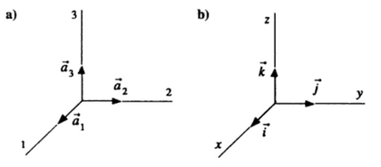

**Fonte: Wie, 2008.**

Todo vetor possui três componentes, uma para cada eixo ortogonal, logo essas componentes podem ser representadas na matriz seguinte.

$$x= \left[\begin{matrix}x1 \\ x2 \\ x3\end{matrix}\right]$$

As componentes $x1$, $x2$ e $x3$ devem estar alinhados com $a1$, $a2$ e $a3$ respectivamente. Logo o vetor $\vec{x}$ pode ser calculado pela notação matricial a seguir:

$$\vec{x}= \left[\begin{matrix}\vec{a}1 & \vec{a}2 & \vec{a}3\end{matrix}\right] \left[\begin{matrix}x1 \\ x2 \\ x3\end{matrix}\right]$$

Ou na forma de equação:

$$\vec{x}=x1\vec{a}1+x2\vec{a}2+x3\vec{a}3= \sum_{i=1}^{3}{xi\vec{a}i}$$

Tais formas de representação de vetores por meio de notação matricial e detalhes mais amplos estão contidos na obra de Bong Wie publicada em 2008 e aqui utilizada como referência.

Outro conceito importante de ressaltar é o de atitude. Atitude pode ser entendida como a orientação de um corpo.

Controle de atitude pode ser entendido como o controle da orientação, ou rotação, de um corpo: “... necessidade de controlar a direção que aponta, ou atitude, de um satélite na órbita da Terra” (Franklin, et al., 2013).

“Um esquema para orientar um corpo rígido a uma determinada atitude é chamado rotação do eixo do corpo; isso envolve rotacionar três vezes sucessivas ao redor dos eixos do corpo fixo de referência [...] Há doze conjuntos de ângulos de Euler para cada sucessiva rotação ao redor dos eixos fixos no corpo” (Wie, 2008).

“Leonard Euler (1707 - 1783), que era o matemático e físico teórico líder no século 18, introduziu pela primeira vez o conceito de três rotações sucessivas para descrever a orientação de um plano em órbita usando três ângulos Ω, *i* e ω” (Wie, 2008).

Entende-se então que os ângulos de Euler nada mais são que os três ângulos independentes que especificam a orientação do corpo em rotação em referência ao corpo fixo. A Figura 2 ilustra os ângulos de Euler em ação. Os eixos e plano azuis simulam a referência e os vermelhos o corpo girante.

Figura 2 - Representação dos ângulos de Euler.

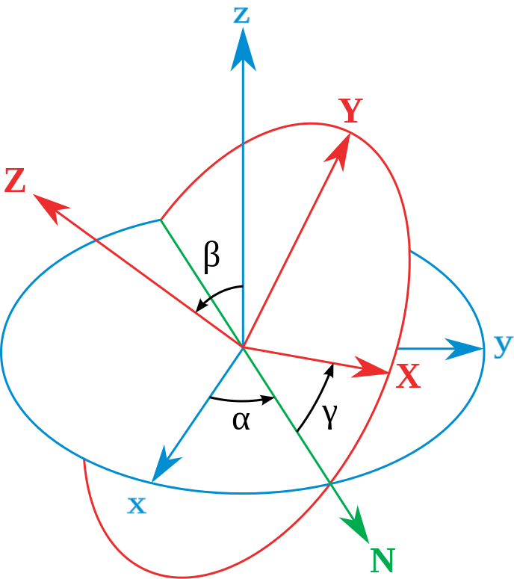

**Fonte: Wikipédia, 2014.**

Na Figura 2 - Representação dos ângulos de Euler. Fonte: Wikipédia, 2014. podem ser notados os três ângulos:

* α: representa a rotação ao redor do eixo z ou o ângulo formado pelos eixos x e N;
* β: representa a rotação ao redor do eixo N ou o ângulo formado pelos eixos z e Z;
* γ: representa a rotação ao redor do eixo Z ou o ângulo formado pelos eixos N e X.

Tais apreciações são feitas por Siciliano e equipe em seu livro publicado em 2008 pela editora Springer.

Para poder utilizar tal teoria na transformação de vetores pode-se aplicar o procedimento descrito por Titterton em sua obra publicada em 2004, a matriz cosseno da direção do corpo para a referência pode ser dada pela matriz, seguindo o conjunto de rotações $z x^{'}z"$, é:

$$C_{c}^{ref}=\left[\begin{matrix}\cos{α}\cos{γ}- \cos{β}\sin{α}\sin{γ} & -\cos{α}\sin{γ}- \cos{β}\cos{γ}\sin{α} & \sin{α}\sin{β} \\ \cos{γ}\sin{α}+ \cos{α}\cos{β}\sin{γ} & \cos{α}\cos{β}\cos{γ}- \sin{α}\sin{γ} & -\cos{α}\sin{β} \\ \sin{β}\sin{γ} & \cos{γ}\sin{β} & \cos{β}\end{matrix}\right]$$

“O elemento na linha $i$ e coluna $j$ representa o cosseno do ângulo entre o eixo i da referência e o eixo j do corpo” (Titterton, et al., 2004).

A definição da matriz cosseno da direção é dada pela citação acima, a Tabela 1 ilustra tal definição:

Tabela 1 - Como interpretar a matriz cosseno da direção.

|  |  |  |  |
| --- | --- | --- | --- |
|  | **Coluna j = 1**  **Eixo X (corpo)** | **Coluna j = 2**  **Eixo Y (corpo)** | **Coluna j = 3**  **Eixo Z (corpo)** |
| **Linha i = 1**  **Eixo x (Referência)** | $$θ_{X}^{x}=\cos^{-1}{(C_{c}^{ref}ij)}$$ | $$θ_{Y}^{x}=\cos^{-1}{(C_{c}^{ref}ij)}$$ | $$θ_{Z}^{x}=\cos^{-1}{(C_{c}^{ref}ij)}$$ |
| **Linha i = 2**  **Eixo y (Referência)** | $$θ_{X}^{y}=\cos^{-1}{(C_{c}^{ref}ij)}$$ | $$θ_{Y}^{y}=\cos^{-1}{(C_{c}^{ref}ij)}$$ | $$θ_{Z}^{y}=\cos^{-1}{(C_{c}^{ref}ij)}$$ |
| **Linha i = 3**  **Eixo z (Referência)** | $$θ_{X}^{z}=\cos^{-1}{(C_{c}^{ref}ij)}$$ | $$θ_{Y}^{z}=\cos^{-1}{(C_{c}^{ref}ij)}$$ | $$θ_{Z}^{z}=\cos^{-1}{(C_{c}^{ref}ij)}$$ |

Fonte: Autor

## Sensores

Além dos conhecimentos teóricos apresentados anteriormente é de suma importância compreender o funcionamento dos sensores inerciais e de temperatura que serão utilizados. Resumidamente será um para medição das forças presentes, outro para obter a atitude e outro para localizar o norte magnético da terra.

### MEMS

“Sistemas micro eletromecânicos (MEMS) são uma tecnologia emergente que tem potencial para múltiplos usos. São sensores de baixo custo, baixo consumo e disponibilidade fácil.” (Aggarwal, et al., 2010).

A citação acima justifica a seleção de sensores MEMS para a integração da pesquisa. A definição de sistemas micro eletromecânicos é dada pelo mesmo autor na citação abaixo:

“Sistemas micro eletromecânicos (MEMS) são a integração de elementos mecânicos, sensores, atuadores e eletrônica em um substrato comum. MEMS traz junto tecnologias microeletrônicas e micromáquinas em uma plataforma comum baseada em silicone.” (Aggarwal, et al., 2010).

As aplicações são das mais variadas, desde sistemas complexos de navegação até um sistema simples de controle de uma cadeira de rodas elétrica, por exemplo. A Figura 3 ilustra um MEMS.

Figura 3 - MEMS.

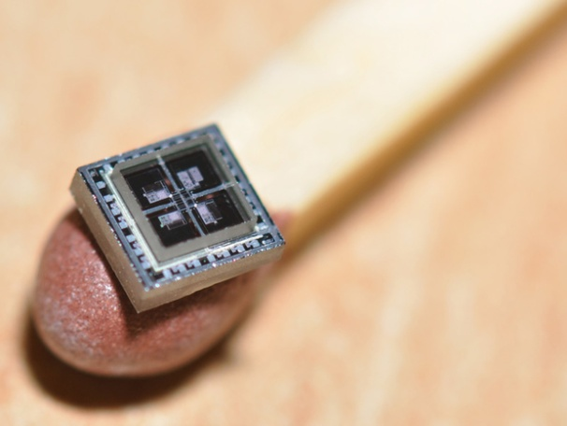

**Fonte: Ehrlich, 2014**

### Girômetro

“Girômetros são usados em várias aplicações para sentir a rotação por um veículo ou estrutura (girômetros de deslocamento) ou, mais comumente, a velocidade angular de rotação ao redor de um eixo pré-definido (girômetros de velocidade)” (Titterton, et al., 2004).

O girômetro MEMS utilizado informa a velocidade angular em º/s (graus por segundo) ao redor dos eixos X, Y e Z locais do sensor.

“Girômetros MEMS são dispositivos não-girantes que usam o efeito da aceleração de Coriolis em uma massa de prova vibrante para detectar a rotação angular inercial. Assim, estes sensores se baseiam na detecção da força que atua sobre uma massa que é sujeita a um movimento vibratório linear em um frame de referência que é rotativo sobre um eixo perpendicular ao eixo de movimento linear. A força resultante, a força de Coriolis, atua na direção, que é perpendicular a ambos o eixo de vibração e o eixo onde a rotação está sendo aplicada” (Titterton, et al., 2004).

A geração da força de Coriolis, mencionada na citação acima, é ilustrada na Figura 4.

Figura 4 - Geração da força de Coriolis.

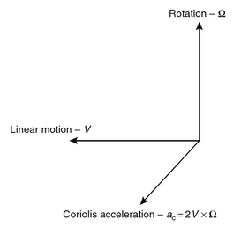

**Fonte: Titterton, et al., 2004.**

### Acelerômetro

“Um acelerômetro mede a força específica em um plano de referência, que pode ser usado para estimar a aceleração de um corpo em movimento” (Aggarwal, et al., 2010).

Com isso pode-se deduzir que o acelerômetro tem a capacidade de medir a aceleração da gravidade atuante no corpo medido, sendo assim, um acelerômetro triaxial, em estado estático, possui como resultante de suas três medições nos eixos X, Y e Z a aceleração da gravidade, ou em sua unidade de medição, 1g.

“A pequena massa, conhecida como massa de prova ou massa sísmica, faz parte de um instrumento chamado acelerômetro. Em sua forma mais simples, o acelerômetro contém uma massa de prova conectada a uma mola [...]” (Titterton, et al., 2004).

A definição acima cabe a qualquer acelerômetro, explicando de forma básica seu funcionamento. A Figura 5 exemplifica de forma gráfica a citação acima.

Figura 5 - Um acelerômetro simples.

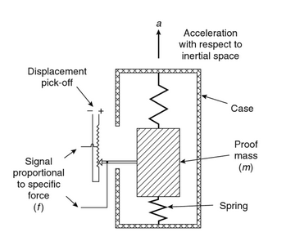

**Fonte: Titterton, et al., 2004.**

Quanto à construção de acelerômetros MEMS o mesmo autor também fornece uma explicação aceitável, como exposto pelo trecho seguinte.

“O uso de silicone para fabricar micropeças de precisão de um acelerômetro para medir a força específica sendo aplicada a um eixo de entrada é bem estabelecido. O atual estado e desenvolvimento é que o sensor seja inteiramente construído de silicone, com exceção da caixa selada hermeticamente, que ainda tende a ser metálica. Designs modernos e micromáquinas de precisão permitem que um sensor de precisão consista de aproximadamente cinco partes” (Titterton, et al., 2004).

### Magnetômetro

Magnetômetros é um instrumento com um sensor que mede a densidade do fluxo magnético, no caso do sensor MEMS utilizado a unidade é em µT (micro tesla).

Os magnetômetros podem ser classificados em dois tipos, assim como afirmado na citação a seguir.

“Magnetômetros vetoriais que medem o valor da densidade do fluxo em uma direção específica em um espaço tridimensional. [...] Magnetômetros escalares que medem somente a magnitude do vetor passando pelo sensor independente da direção” (Jain, 2012).

O magnetômetro utilizado mede segundo o efeito de Hall. Este efeito é medido montando um condutor de transporte de corrente em um campo magnético, a voltagem é gerada perpendicularmente à direção do campo e o fluxo de corrente (Jain, 2012). A figura retrata o efeito de Hall.

Figura 6 - Efeito de Hall.

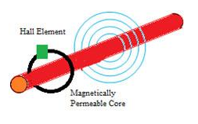

**Fonte: Jain, 2012.**

### Tratamento de ruídos

Para o tratamento de ruídos será aplicada a variância de Allan, uma técnica estatística usada para estimar estabilidade estatística por meio de tratamento de ruídos. Ela não anula imperfeições como efeitos de temperatura na medição, por exemplo.

“A técnica mais comum de modelagem para determinar as características do ruído aleatório subjacente ao sensor inercial para IMU MEMS de baixo custo é a Técnica da Variância de Allan” (Aggarwal, et al., 2010).

Segundo obtido no Wikipedia (Wikipedia, 2016), existem algumas variações na forma de calcular a variância de Allan. Para esta pesquisa foi selecionada a variância M-Sample (M amostras). Abaixo segue a notação matemática da mesma.

$$σ_{y}^{2}\left(M,T,τ\right)=\frac{1}{M-1}\left\{\sum_{i=0}^{M-1}{{\left[\frac{x(iT+τ)-x(iT)}{τ}\right]}^{2}-\frac{1}{M}}{\left[\sum_{i=0}^{M-1}{\frac{x\left(iT+τ\right)-x(iT)}{τ}}\right]}^{2}\right\}$$

Onde:

* x(t) é o ângulo de fase em radianos medido no tempo t ou a frequência fracionária média medida na amostra;
* M é o número de amostras;
* T é o tempo entre cada amostra;
* τ é o tempo de duração de cada amostra. Geralmente T e τ são iguais.

No caso será utilizada a frequência fracionária média para x(t), esta é obtida utilizando a seguinte formulação matemática:

$$\overline{y}\left(t,τ\right)=\frac{x\left(t+τ\right)-x(t)}{τ}$$

Nesta equação x(t) é a média das medições realizadas no período t.

# DESENVOLVIMENTO

A montagem do sensor, projeto do software, caracterização dos sensores, cálculo do filtro de ruídos e otimização. Todas essas etapas do desenvolvimento do sensor que comprovará a eficácia e eficiência do sistema de determinação de verticalidade aqui proposto serão detalhadas no decorrer deste capítulo.

## Materiais

Não será possível dar prosseguimento à pesquisa sem antes definir os materiais a serem utilizados para montagem do sistema proposto. A seguir serão expostos os materiais que serão utilizados na montar o protótipo.

### Arduino MEGA 2560

“Arduino é uma plataforma de prototipagem eletrônica e de placa única [...] com suporte de entrada/saída embutido, uma linguagem padrão [...] essencialmente C/C++.” (Wikipedia, 2017).

Esta variante do Arduino é baseada no microcontrolador ATMEL ATmega2560, este de 8 bits e arquitetura RISC avançada. Possui também 256KB de flash, 8KB de RAM e 4KB de EEPROM (Electrically-Erasable Programmable Read-Only Memory). Seu encapsulamento é o TQFP (Quad Flat Package). O Arduino MEGA 2560 possui 54 pinos de entrada e saída digitais, 16 analógicas e 4 portas de comunicação serial. (Souza, 2014).

A Figura 7 ilustra esta peça de hardware.

Figura 7 - Arduino MEGA 2560.

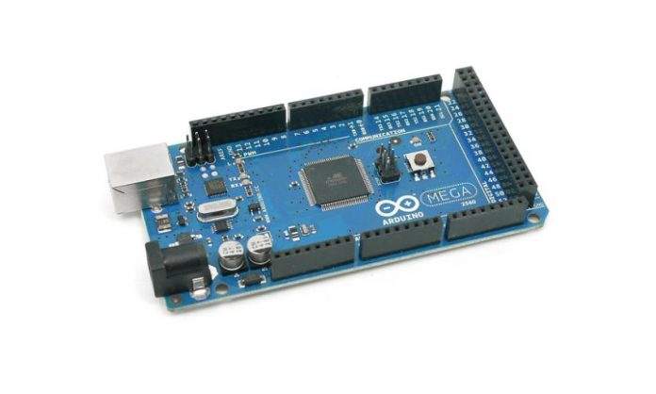

**Fonte:Souza, 2014.**

### MPU-9250

Segundo o datasheet do MPU-9250 (InvenSense, 2014), é um MCM (Multi-chip module) que possui um girômetro tri-axial, um acelerômetro tri-axial e o magnetômetro tri-axial modelo AK8963 da fabricante Asahi Hasei Corp integrados em um único pacote QFN. Além dos três sensores inerciais há também um sensor de temperatura embarcado no pacote do módulo. Este MPU conta também com a tecnologia DMP (Processador Digital de Movimento) que tem a função de efetuar todos os cálculos de rastreamento de movimento e fornecer ao processador principal os dados já tratados para serem utilizados na aplicação. Esta tecnologia não será utilizada nesta pesquisa, porém será utilizada posteriormente para comparação dos resultados obtidos. Mais informações a respeito deste componente estão no datasheet do MPU-9250 contido no ANEXO A. A Figura 8 ilustra este componente.

Figura 8 - MPU-9250.

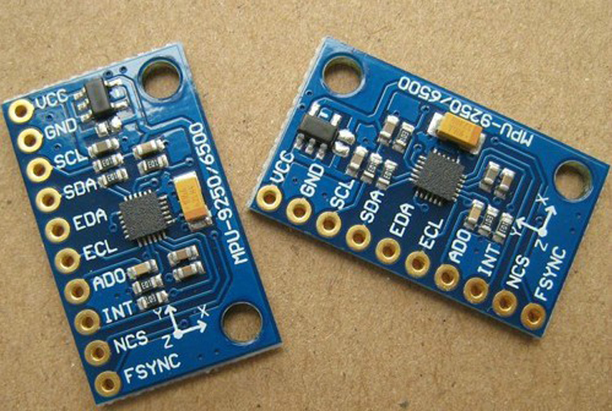

**Fonte: Szorti, 2015.**

### Tela LCD 3.2”

A tela utilizada no protótipo utiliza a tecnologia TFT (Thin-film-transistor), atingindo assim melhorias na qualidade de imagem, endereçamento e contraste. Uma TFT LCD (Liquid crystal display) é muito usada em televisões e celulares. (Wikipedia, 2017).

A tecnologia de toque na tela é a resistiva, esta tecnologia consiste num conjunto de duas camadas com um espaço vazio entre elas, quando o usuário toca na tela a camada externa toca na interna, registrando um toque. (SKY-technology, 2018). A Figura 9 ilustra o componente.

Figura 9 - Aplicação usando tela TFT LCD touch screen.

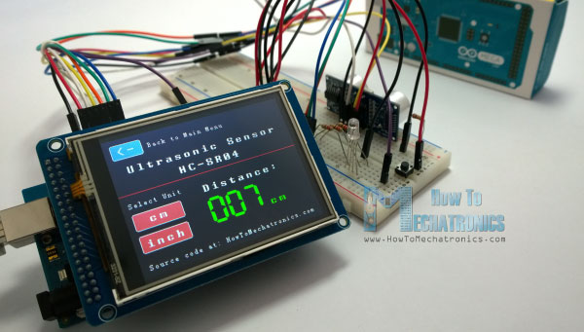

**Fonte: Dejan, 2015.**

## Metodologia

O processo do desenvolvimento foi dividido em etapas, iniciando pelo planejamento, esta que não será detalhada neste documento devido ao seu teor irrelevante.

### Caracterização dos sensores

A primeira etapa no desenvolvimento foi a de caracterizar os sensores. Para este trabalho foram identificadas apenas características mais básicas como drift e fator de escala.

No livro Position Sensors (Nyce, 2016), drift é descrito como a variação na medição realizada no sensor que acontece com o tempo mesmo que os dados do ambiente não mudem. Como exemplo, num sensor de posição o drift é a diferença apresentada na posição num determinado tempo mesmo que o objeto medido não tenha mudado de posição.

Anthony (Lawrence, 2001) descreve o fator de escala como a relação entre o valor de output do sensor e o valor medido.

O método de medição foi por meio da função wire do Arduino, esta função possibilita colher os dados brutos dos sensores. A obtenção do drift e fator de escala do acelerômetro foram feita por meio de um teste que consiste em posicionar o sensor sobre uma mesa plana e nivelada e realizar a medição do sensor com valor positivo, depois se inverte para realizar a medição com valor negativo, tal procedimento é repetido para todos os acelerômetros. Tal método é definido pela IEEE, porém foi adaptado para as necessidades do projeto. Este teste é conhecido como ensaio de quatro posições. Amitava explica melhor o processo na página 333 de seu livro Modern Inertial Sensors and Systems de 2009.

Os giroscópios possuem um método de obtenção do drift e fator de escala semelhante, porém como medem velocidade de rotação então o estímulo não pode ser apenas a gravidade. O sensor foi instalado centralmente em uma mesa rotativa e depois foi estimulado com uma rotação constante no sentido positivo e com a mesma velocidade de rotação no sentido negativo.

### Modelagem do software

A segunda etapa consiste na modelagem do software e elaboração dos algoritmos. Os diagramas e fluxogramas gerados serão expostos e detalhados posteriormente.

Para o projeto em questão foi utilizado um diagrama de caso de uso, um diagrama de sequência, um diagrama de implantação, um fluxograma para o algoritmo e um esboço da interface gráfica a ser impressa na tela LCD.

### Programação do Arduino

A terceira etapa de desenvolvimento foi programar o Arduino. A programação foi feita na IDE fornecida pela fabricante do Arduino e em linguagem C.

O programa final obtido encontra-se no ANEXO B.

### Testes de funcionamento

A última etapa definida consiste nos testes de funcionamento do sistema. A segunda, terceira e quarta etapas formam um loop onde os problemas encontrados nos testes alimentam correções nos algoritmos e consequentemente no código. A Figura 10 ilustra esse ciclo.

Figura 10 - Ciclo de desenvolvimento do sistema.

**Fonte: Autor.**

## Montagem

A montagem do sistema foi feita em uma caixa impressa em 3D, o desenho técnico da caixa está presente no ANEXO C.

O esquema elétrico ilustrado na Figura 11 é o utilizado para a conexão do sensor ao Arduino. No Anexo D é apresentado um esquemático das conexões da tela LCD no Arduino, esse esquemático é fornecido pelo fabricante da interface utilizada para conectar a tela à placa.

Figura 11 - Conexão do sensor no Arduino.

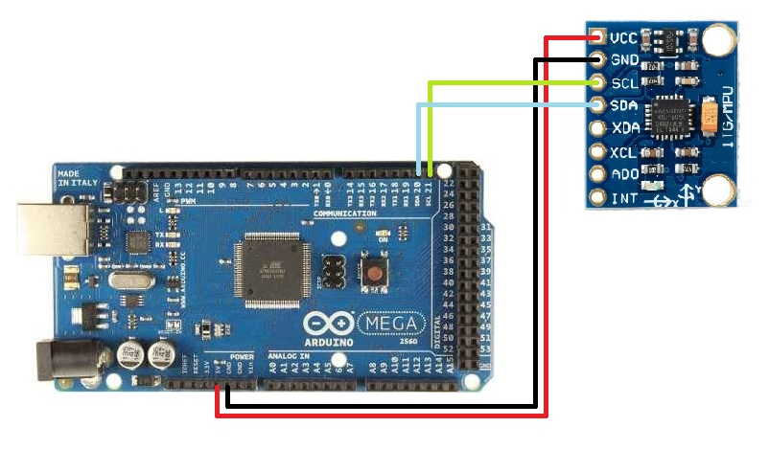

**Fonte: Autor.**

Observe que o sensor utilizado é o MPU-6050, uma versão mais simples que o MPU-9250. A diferença entre eles é a ausência do magnetômetro no MPU-6050. Esta versão foi utilizada devido ao baixo custo e ao fato de que atendeu às necessidades do projeto.

## Engenharia de Software

Nesta seção serão detalhados todos os diagramas elaborados na etapa de modelagem de software mencionada anteriormente.

### Diagrama de caso de uso

O usuário pode interagir com o sistema para zerar a medição e para realizar a medição, cada caso de uso tem suas funções próprias e ainda foram modelados alguns testes.

Quando o usuário solicita que seja zerada a medição, ou seja, que os dados medidos sejam apagados e a interface mostra um valor nulo para os ângulos, o sistema executa a função de limpar o espaço da memória onde a variável é salva e atribuir àquele espaço o valor zero, depois de concluído ele atualiza a variável da interface gráfica e mostra ao usuário.

Em outra ocasião, quando é solicitada que seja realizada uma medição, o sistema solicita a variável, executa o algoritmo de medição e, ao fim do mesmo, atualiza o valor da interface gráfica.

Em ambos os casos é executado um teste para garantir que os dados da interface gráfica e os dados calculados em sistema sejam idênticos. Outro teste foi modelado a fim de garantir que o algoritmo executou com sucesso, reiniciando o mesmo em caso de falha.

A Figura 12 ilustra todo o caso de uso dimensionado para este sistema.

Figura 12 - Diagrama de Caso de Uso.

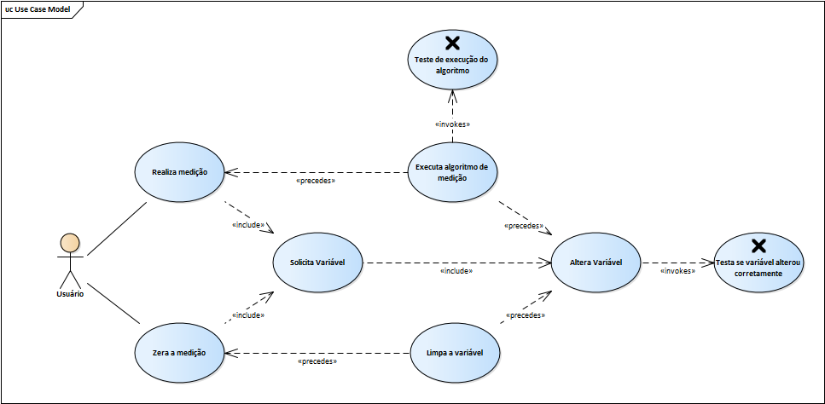

**Fonte: Autor.**

### Diagrama de implantação

Este diagrama ajuda a visualizar onde estão sendo executadas as funções do sistema.

No sensor apenas é realizada a aquisição de dados do ambiente, que no caso são as acelerações lineares, velocidades angulares e a temperatura local.

A tela LCD apenas imprime a interface gráfica e recebe dados de toque do usuário, pode-se dizer que todo o controle do sistema está presente nela, já que sem input do usuário nenhuma função é executada.

Isso pode ser observado na Figura 13, as linhas de fluxo de dados entre o Arduino e a tela LCD e entre o Arduino e os sensores. No primeiro caso ocorre o fluxo duplex, ou seja, para ambos os sentidos, no segundo ocorre o fluxo apenas dos sensores para o Arduino via I2C (Inter-Integrated Circuit).

O Arduino é o ambiente de execução, nele é realizado todo o processamento dos dados e inclusive é lá que são calculadas as atualizações da interface gráfica.

Observe que existe uma interface entre as funções presentes no Arduino e a Tela LCD, esta interface faz com que o meio de comunicação e o gatilho de ambas as funções venham do mesmo lugar, economizando assim memória flash da plataforma. A porta I2C faz praticamente este mesmo trabalho para com os sensores. A função de aquisição de dados brutos dos sensores apenas usa os dados adquiridos pelos mesmos. A partir desses dados o algoritmo de medição calcula a nova medição, envia à interface que atualiza a tela LCD. A função de zerar medição faz quase o mesmo, exceto pelo fato de que ela já possui o valor desejado pronto, sem necessidade de calcular nem medir nada.

Figura 13 - Diagrama de implantação.

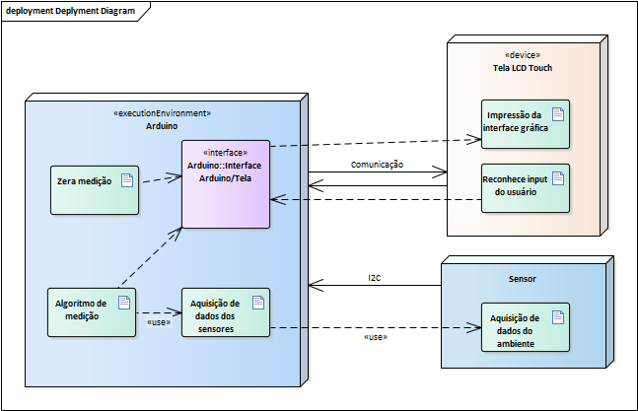

**Fonte: Autor.**

### Diagrama de sequência

O diagrama de sequência é mais um complemento a todos os outros diagramas ilustrados até então.

Pode-se observar, pela Figura 14, que ele mostra as funções sendo executadas sequencialmente, assim como o nome sugere. Ele possui um pouco mais de detalhamento, apresentando a inicialização do sistema.

Quando o usuário liga o sistema o Arduino inicializa os sensores e a tela LCD.

Logo em seguida o sistema fica em standby aguardando uma solicitação do usuário. Independente da solicitação, medir ou zerar, quem age primeiro, enviando dados para o Arduino, é a tela LCD.

Neste diagrama aparece uma solicitação de dados por parte do Arduino para os sensores, porém isso não acontece fisicamente, pois os sensores estão enviando dados constantemente. Internamente, no código, o Arduino passa a enxergar estes dados. Com o Arduino lendo os dados dos sensores em formato FIFO (First-in, First-out) ele pode executar seu algoritmo para calcular o valor da variação da verticalidade do sistema. Vale lembrar que o sistema não só determina o sentido vertical como também informa as rotações para alinhar o corpo medido.

Figura 14 - Diagrama de seqüência.

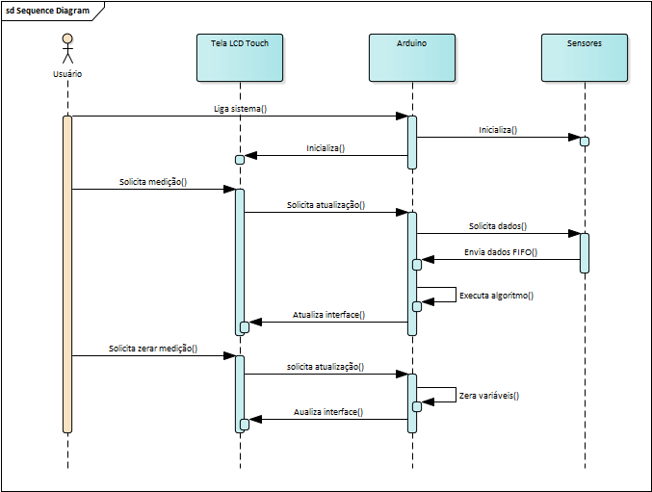

**Fonte: Autor.**

### Algoritmo

Para que o sistema atinja seus objetivos foi modelado um algoritmo. Nos diagramas anteriores foram ilustradas as funcionalidades e processos presentes no sistema e internamente de cada componente. Faz-se necessário detalhar o algoritmo que calculará a divergência do sistema com a verticalidade.

Foi modelado um algoritmo único capaz de executar as duas funções disponíveis ao usuário. Na Figura 15 podem-se notar alguns elementos presentes neste algoritmo que antes eram ilustrados como elemento externo ao mesmo, mas que é necessário inserir no mesmo, como a aquisição de dados dos sensores e a etapa de interface entre a tela LCD e o Arduino.

O início trás as duas possibilidades: medir e zerar.

Caso seja selecionado para o sistema medir uma variável lógica bMedir terá o valor verdadeiro atribuído à mesma, caso seja selecionado para zerar este valor será falso.

Vale ressaltar que a variável bMedir sempre terá um valor atribuído a ela, isso não faz com que o sistema execute as medições ou que ele zere o sistema sem controle. O processo de medição começa com a atualização da atribuição de valor a essa variável e depois por meio de gatilhos prossegue para as próximas etapas, formando assim um ciclo fechado incapaz de executar automaticamente.

Caso bMedir seja falso então o algoritmo entende a intenção do usuário de zerar os valores medidos. Para executar a função o computador limpa o espaço de memória onde as variáveis medidas estão salvas e atribui valor zero a elas, logo em seguida solicita uma atualização à interface gráfica.

Na condição oposta, se bMedir for verdadeiro, então o Arduino começa a ler os dados recebidos pelo sensor, para cada conjunto de dados lidos ele os converte para unidade de engenharia e os aloca em uma variável do tipo matriz onde um de seus elementos é um índice identificador. Esse índice tem a função de organizar e contabilizar os dados medidos. Então o sistema efetua os cálculos para determinar o valor real medido e os aloca em uma variável temporária de valor medido e numa outra variável k-1 (lê-se uma instância anterior). Esta variável k-1 é utilizada no cálculo da próxima, como explanado anteriormente.

Para maior confiabilidade do valor medido o processo é repetido por aproximadamente três segundos, tal valor foi definido pelo autor sem qualquer justificativa técnica. Foi observado por meio de ensaios que quanto maior a quantidade de valores medidos mais precisa fica a medição. O tempo selecionado computa um total de duzentos conjuntos de dados medidos. Infelizmente não podem ser usados mais dados devido às limitações de hardware do computador.

Figura 15 - Algoritmo de cálculo de variação da verticalidade.

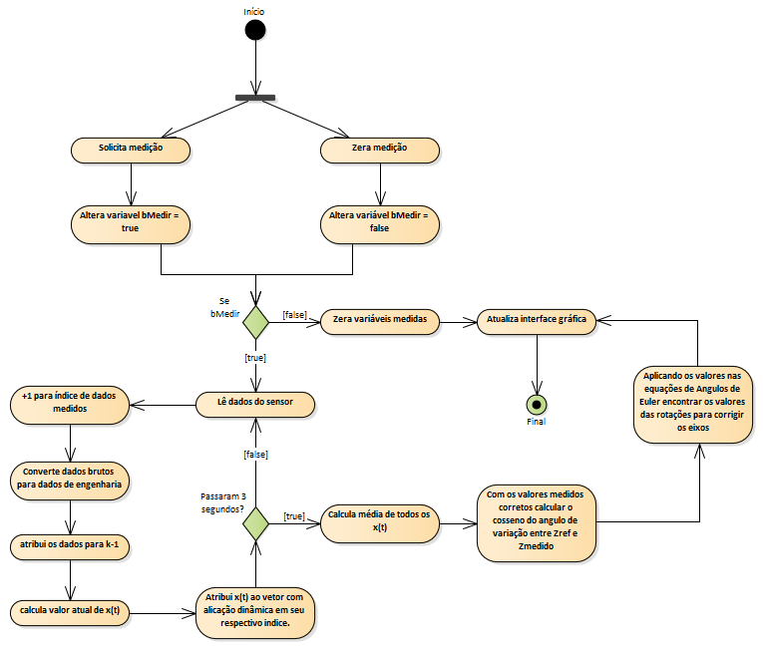

**Fonte: Autor.**

Após os 3 segundos o sistema calcula a média de todos os valores de x(t), obtendo assim a medição mais confiável possível.

Com as medições finalizadas o sistema inicia então os cálculos trigonométricos para a obtenção dos ângulos de divergência do sistema à vertical. Tais cálculos são relativamente simples, visto que a única referência é a força gravitacional, que é um vetor vertical com intensidade fixa, logo todos os valores medidos pelo triedro acelerométrico são componentes da mesma nos eixos da tríade construída.

Após a realização dos cálculos o programa atualiza as variáveis utilizadas pela tela LCD e solicita que a mesma atualize para o usuário.

Para que o usuário o estágio do processo de medição a tela LCD irá imprimir uma barra de progresso próximo ao botão medir.

### Esboço da interface gráfica

Foi feito um esboço básico de como será a interface gráfica impressa pela tela. Ele pode ser visto na Figura 16.

Vale salientar que este é apenas um esboço feito em software por computador, logo as cores, layout e dimensões podem variar no protótipo, mantendo as mesmas informações.

O sistema informará ao usuário a variação em graus dos eixos X e Y da vertical, como ele não está utilizando um magnetômetro logo ele não solicita de rotação no eixo Z para alinhamento.

Estão dispostos na parte inferior dois botões, cada um com sua respectiva função e ainda há espaço para a barra de progresso. Esta ultima só é impressa durante o processo de medição.

Figura 16 - Esboço da interface gráfica.

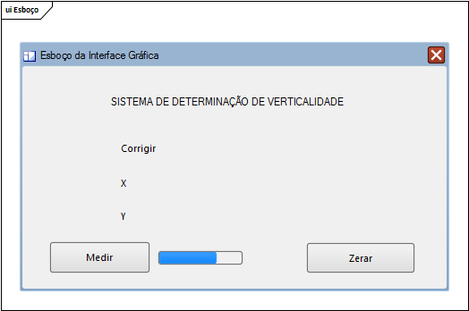

**Fonte: Autor.**

# TESTES E RESULTADOS

Neste capítulo serão detalhados os testes realizados para obtenção dos dados a fim de calcular a variância de Allan e assim o desvio padrão de Allan e de funcionamento geral do sistema.

Também serão abordadas as análises dos resultados, para isso serão realizadas comparações entre os dados obtidos pelo algoritmo e cálculos definidos anteriormente e os obtidos pelo sistema DMP já presente internamente no sensor MPU-6050.

## Testes

Foram realizados ensaios para obtenção de dados acelerométricos, girométricos e ensaios de teste do sistema projetado. Todos os testes foram repetidos três vezes e foram coletados ambos dados brutos e dados tratados pelo DMP.

Os ensaios de quatro posições e em mesa rotativa foram realizados utilizando equipamentos de LICS presente no IAE (Instituto de Aeronáutica e Espaço).

### Ensaio de quatro posições

Para este ensaio foi utilizado um desempeno nivelado com precisão de 0°0’1”, muito maior que a precisão do sensor utilizado, logo, a variação do desempeno com a vertical pode ser considerada desprezível.

Como já descrito em seu livro, Anthony (Lawrence, 2001) afirma que apesar do nome o ensaio possui seis posições, uma com medição positiva e outra com posição negativa para cada sensor.

As Figuras 17 a 19 apresentam o protótipo posicionado coletando dados utilizados posteriormente nas análises e cálculos.

Figura 17 - Ensaio de quatro posições, setup completo

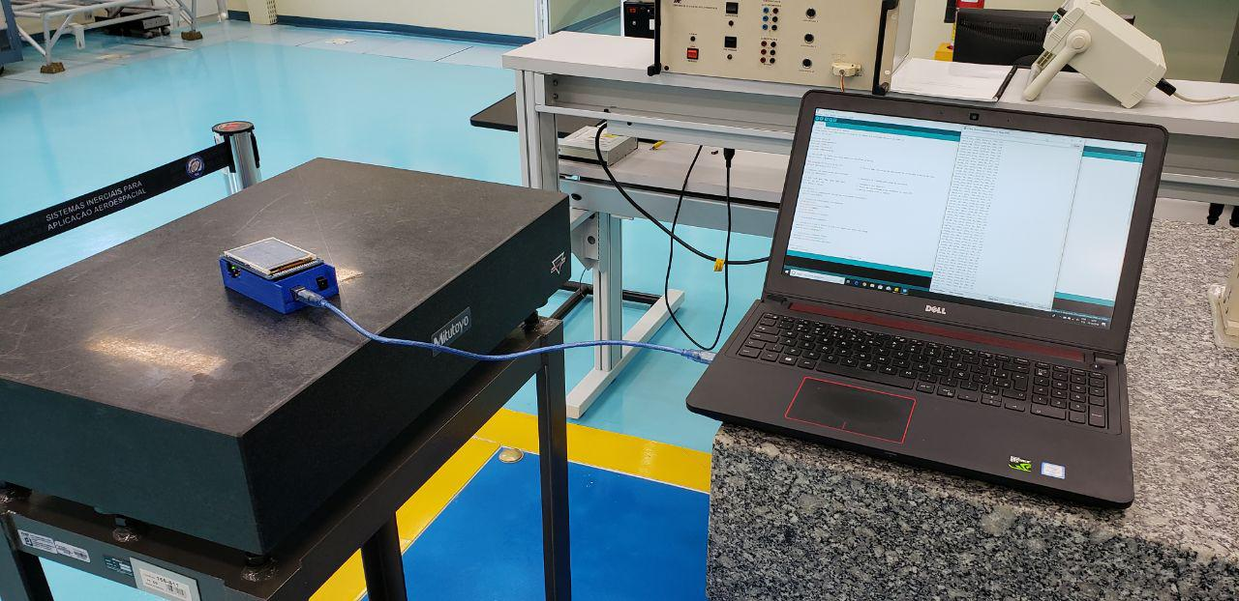

Fonte: Autor.

Figura 18 - Ensaio de quatro posições: protótipo

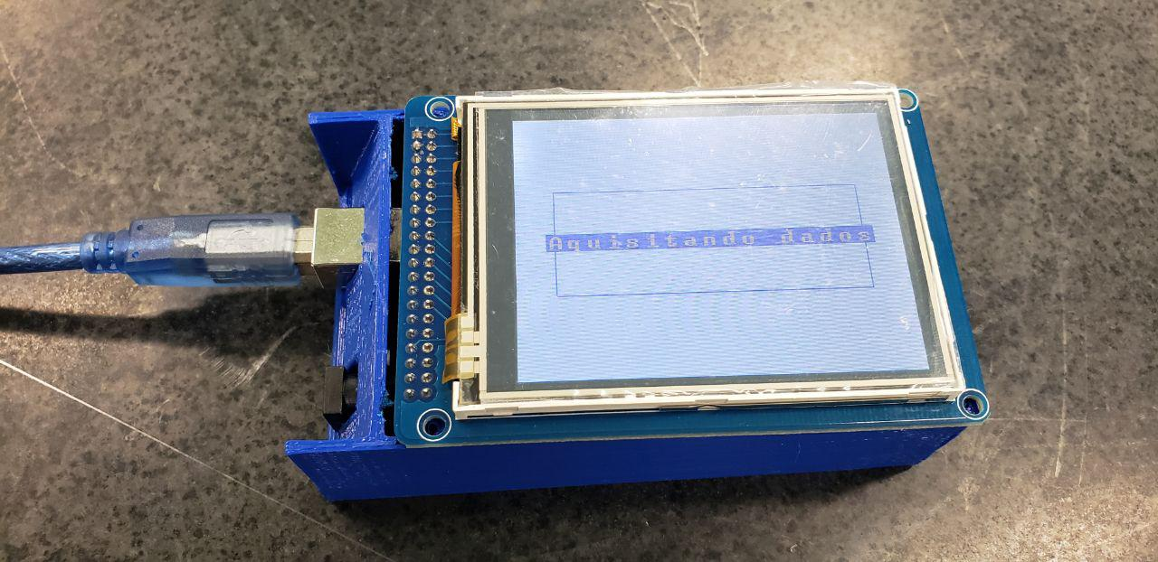

Fonte: Autor.

Figura 19 - Ensaio de quatro posições: Dados aquisitados.

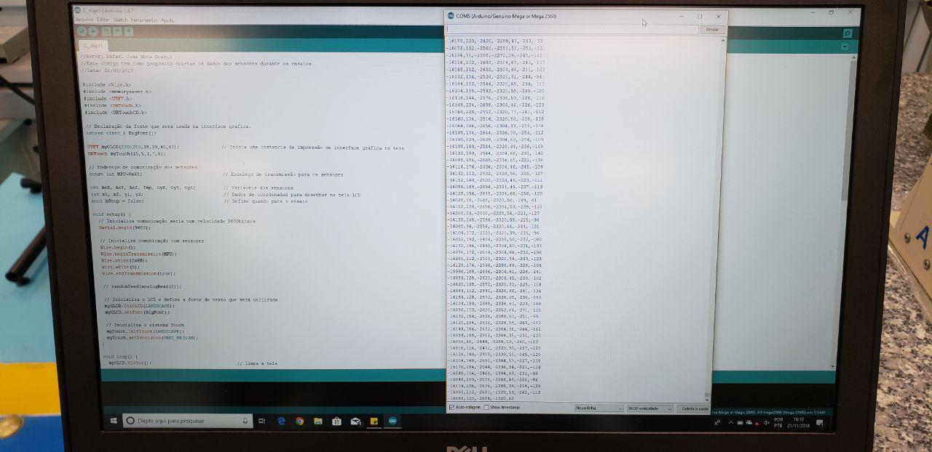

Fonte: Autor.

Neste ensaio foram coletados dados acelerométricos e girométricos.

A obtenção dos dados em unidade de engenharia para os acelerômetros foi relativamente simples, visto que os dados de referência são conhecidos. Para calcular a aceleração da gravidade foi utilizada a abordagem descrita por Wilson (Lopes, 2008) em seu trabalho acadêmico. A gravidade calculada para a localização do ensaio é de 9.786422m/s².

A equação usada para obtenção do valor zero do sensor foi:

$$a_{zero}=a_{min}+\frac{a_{máx}-a_{min}}{2}$$

Onde amáx é o valor bruto médio obtido após a aplicação das correções de variância de Allan nas medições com valor de gravidade positivo e amin é o mesmo tipo de valor para as medições com valor de gravidade negativo.

Logo para obtenção do fator de escala utilizou-se a equação:

$$Fe=\frac{a_{máx}-a_{zero}}{9.786422}$$

Com os dados obtidos anteriormente pode-se calcular os valores de engenharia medidos aplicando a seguinte equação:

$$a_{eng}=\frac{a_{medido}-a_{zero}}{Fe}$$

### Ensaio em mesa Rotativa

Semelhante ao ensaio anterior, os sensores foram posicionados e estimulados em rotação de 30°/s ou 5 RPM (Rotações por minuto) para realizar a coleta dos dados.

Antes da realização deste ensaio o sistema ficou ativo por aproximadamente quinze minutos para aquecimento, onde o drift mais severo do sistema finaliza e as medições são mais estáveis.

As Figuras 20 e 21 mostram o momento em que o ensaio foi realizado.

Figura 20 - Ensaio em mesa rotativa: girando ao redor de X.

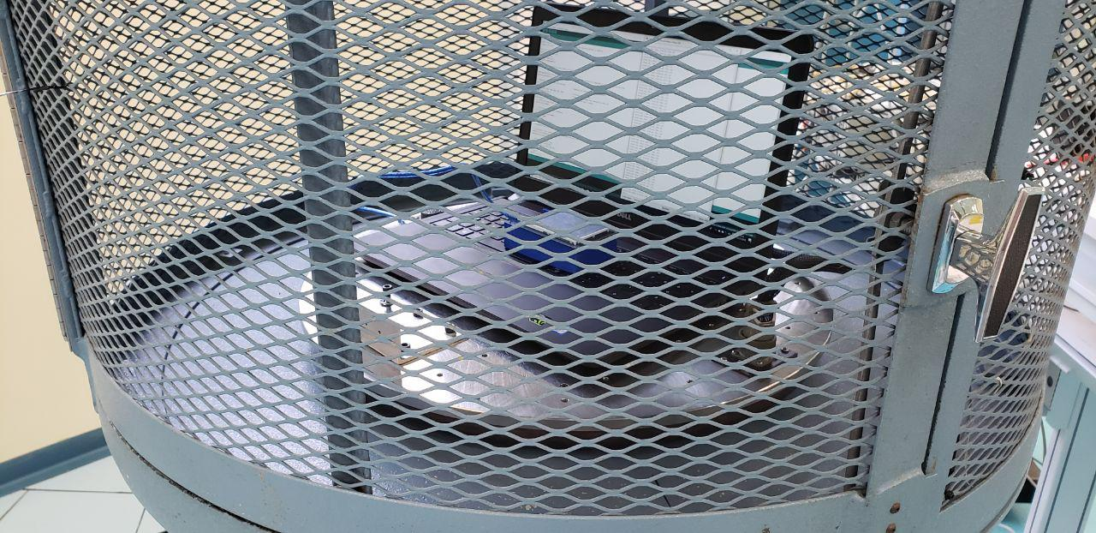

Fonte: Autor.

Figura 21- Ensaio em mesa rotativa: girando ao redor de Z-

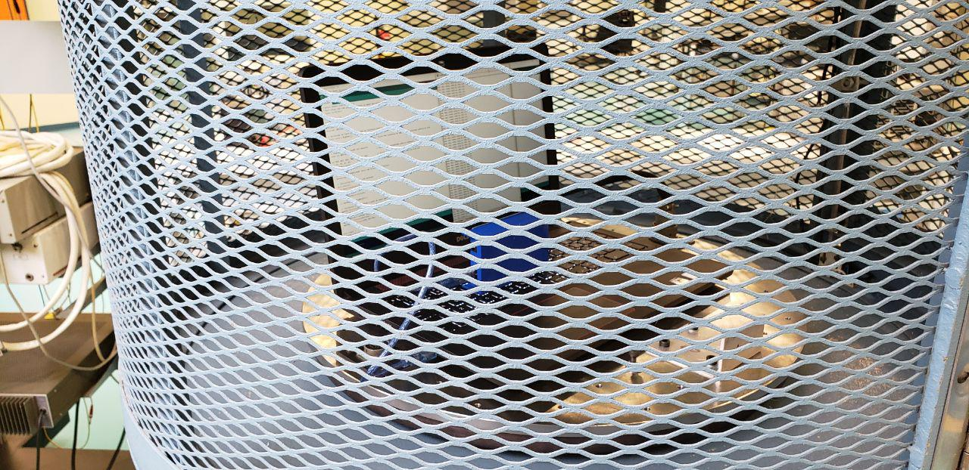

Fonte: Autor.

Para este ensaio foi utilizada uma mesa rotativa da Acutronic.

### Ensaio de FSE

O ensaio chamado de FSE (Funcionamento do Software Embarcado) nada mais é do que um teste do software carregado no Arduino, durante seu funcionamento o software imprime em um console informações indicando sucesso ou falha em suas operações. É possível identificar erros de código e de lógica neste ensaio.

As Figuras 22 e 23 ilustram este ensaio.

Figura 22 - Ensaio FSE: funcionalidade de medição

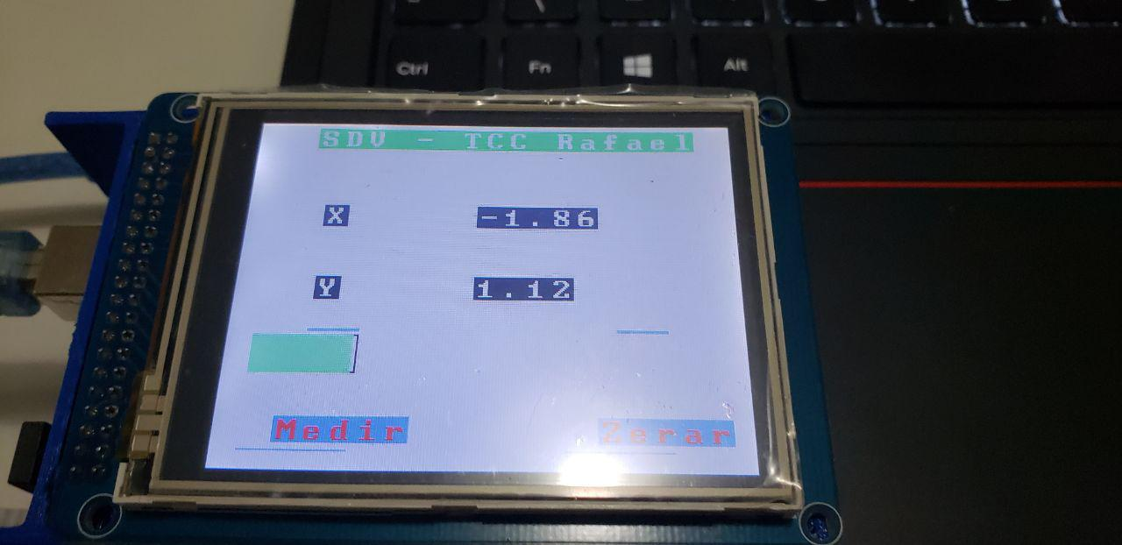

Fonte: Autor.

Figura 23 - Ensaio FSE: Funcionalidade de zerar

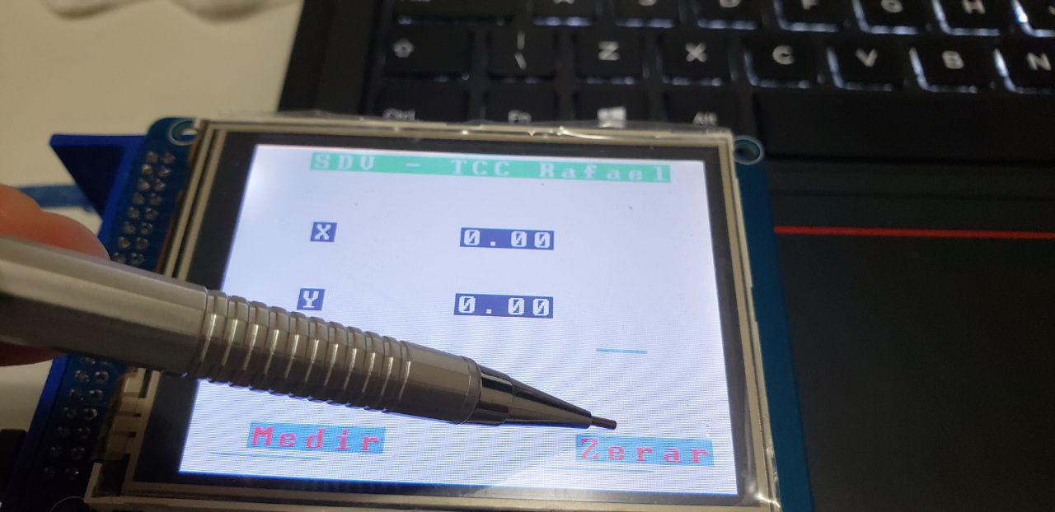

Fonte: Autor.

Outra etapa deste teste é ilustrada na Figura 24, onde alguns dados foram impressos no console do computador a fim de rastrear se as etapas e funções dos códigos funcionaram adequadamente.

No caso está sendo realizado um teste de funcionamento do toque na tela, mapeando as coordenadas dos limites dos botões.

Figura 24 - Ensaio FSE: Teste de software por impressões no console

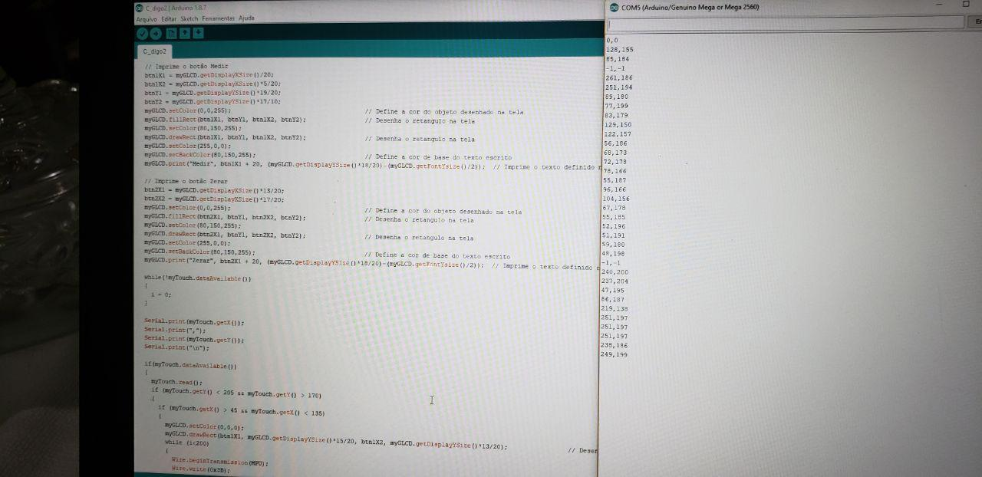

Fonte: Autor.

## Resultados

Após a realização de todos os testes foram analisados os dados coletados, nos subcapítulos seguintes serão apresentados os dados obtidos em cada ensaio e as decisões tomadas de acordo com o resultado.

### Análise dos dados obtidos

Foram obtidos três conjuntos de dados para cada posição de ambos os ensaios. Nos subcapítulos a seguir serão apresentados pontos notáveis das análises feitas a partir das informações obtidas.

#### Ensaio de quatro posições

Primeiramente foram gravados os dados positivos e negativos de cada posição. A gravação foi repetida três vezes. A Figura 25 apresenta os dados brutos obtidos no primeiro ensaio da posição X em sentido positivo.

Figura 25 - Dados brutos obtidos na posição X

Fonte: Autor.

Pode-se notar que no início os dados estavam muito instáveis, nas outras medições, onde os sensores já estavam aquecidos esse comportamento não se repete. Também se observa alguns picos nas medições em alguns momentos por volta dos 75% do tempo de coleta, avalia-se que seja uma instabilidade na alimentação do sensor, visto que o sensor foi posicionado sobre um desempeno devidamente alinhado e instalado sobre um bloco sísmico.

Na Figura 26 se observa o comportamento mencionado anteriormente, onde os dados se mantiveram estáveis com apenas um pico por volta dos 30% do período de ensaio.

Figura 26 - Dados brutos obtidos na posição X-

Fonte: Autor.

Outra irregularidade observada surgiu nos dados brutos referentes ao eixo Z dos acelerômetros. O zero nos eixos X e Y ficou em torno do valor zero, porém o zero no eixo Z ficou por volta do valor -2400. Não foi encontrado nenhum dado de datasheet que justifique esta variação na medição deste sensor. Como já era esperado que o zero da aceleração da gravidade e o zero medido não coincidissem este erro não teve impacto negativo no sistema.

As figuras 27 e 28 apresentam essa variação no valor bruto medido.

Figura 27 - Dados brutos obtidos na posição Z

Fonte: Autor.

Figura 28 - Dados Brutos Obtidos na posição Z-

Fonte: Autor.

Algo que pode ser observado em todos os dados é a ausência de drift de medição. Isso é causado pelo DMP, fazendo a compensação, isso só foi percebido durante os ensaios.

#### Ensaio em mesa rotativa

Mesmo que os dados dos girômetros não sejam utilizados neste projeto estes sensores foram caracterizados.

Em todos os conjuntos de medições foram observadas medições mais estáveis que as obtidas com os acelerômetros. Não foram observadas anomalias nos dados obtidos nestes ensaios. Avalia-se que a técnica utilizada pelo sensor para medir a velocidade de rotação seja eficiente, há também o fato de os sensores já estarem fora de seu período de aquecimento e o auxílio do DMP realizado correções de drift.

A figura 29 ilustra os resultados obtidos com o ensaio em rotação em velocidade constante de 30°/s ao redor do eixo X de forma que a medição fosse positiva.

Figura 29 - Dados brutos obtidos no ensaio de rotação ao redor do eixo X (rotação positiva)

Fonte: Autor.

### Análise dos resultados de FSE

# CONCLUSÃO

## Considerações finais

Após as análises dos resultados e comparações com a referência notou-se que o sistema projetado é, apesar de ainda um pouco impreciso, confiável.

O objetivo principal de construir um sistema de determinação de verticalidade foi atingido parcialmente, pois ainda é necessário fazer com que o sistema faça essa determinação de forma dinâmica. Os objetivos secundários foram todos atingidos com sucesso, visto que o sistema imprime os dados gerados em unidade de engenharia e os códigos gerados para calcular os dados e imprimir a interface gráfica funcionaram com adequadamente.

### Método de medição

Após as análises realizadas foi observado que o DMP fornece dados mais precisos que o sistema projetado. Isso não invalida o sistema projetado, que se mostrou bem preciso e pode ser aplicado em sistemas com sensores que não possuem o DMP.

## Trabalhos futuros

Como prosseguimento do trabalho será listado abaixo alguns temas interessantes e que cabem como sequência:

* Rastreamento de atitude dinamicamente utilizando dados dos giroscópios: continuação direta deste trabalho.
* Módulo de correção de postura em robô bípede: levando em consideração a história que levou à seleção do tema, esta sugestão será a continuação do tema anterior;
* Módulo de Navegação para VANT (Veículo Aéreo Não Tripulado) ou outro veículo autônomo: sistema responsável por garantir que o veículo siga a trajetória desejada e de rastrear o movimento do mesmo.

# REFERÊNCIAS BIBLIOGRÁFICAS

**Aggarwal, Priyanka, et al. 2010.** *MEMS-Based Integrated Navigation.* Norwood : Artech House, 2010. ISBN: 978-1-60807-043-5.

**Bose, Amitava, Puri, Somnath e Benerjee, Paritosh. 2009.** *Modern Inertial Sensors and Systems.* New Delhi : PHI Learning Private Limited, 2009. ISBN 978-81-203-3353-6.

**Davis, Donnette. 2008.** *Studying the Sciences, Physics - Grades 10-12.* Raleigh : Lulu Press, Inc, 2008. ISBN 978-1-326-20296-9.

**Dejan. 2015.** Arduino TFT LCD touch screen tutorial. *How to Machatronics.* [Online] 7 de dezembro de 2015. [Citado em: 20 de novembro de 2017.] https://howtomechatronics.com/tutorials/arduino/arduino-tft-lcd-touch-screen-tutorial/.

**Ehrlich, Gabriela. 2014.** Tiny MEMS. *IEC e-tech.* [Online] 10 de janeiro de 2014. [Citado em: 05 de dezembro de 2015.] https://iecetech.org/Technology-Focus/2014-01/Tiny-MEMS.

**ElecFreaks. 2015.** TFT01 Arduino Mega LCD Shield. *ElecFreaks.* [Online] 7 de maio de 2015. [Citado em: 20 de setembro de 2015.] https://www.elecfreaks.com/wiki/index.php?title=TFT01_Arduino_Mega_LCD_Shield#Schematic.

**Emel'yantsev, G. I., Blazhnov, B. A. e Stepanov, A. P. 2015.** Vertical Deflection Determination in High Latitudes Using Precision IMU and Two-Antenna GNSS System. *Gyroscopy and Navigation.* 2015, Vol. 6, 4.

**Franklin, Gene F, Powell, J David e Emami-Naeini, Abbas. 2013.** *Sistemas de Controle para Engenharia, 6ª edição.* São Paulo : Bookman, 2013. ISBN: 978-0-136-01969-5.

**InvenSense. 2014.** MPU-9250 Product Specification. 2014. Vol. 1. PS-MPU-9250A-01.

**Jain, Preeti. 2012.** What is a Magnetometer: Types & Applications - EngineersGarage. *Engineers Garage.* [Online] 05 de Julho de 2012. [Citado em: 30 de Junho de 2016.] http://www.engineersgarage.com/articles/magnetometer.

**Kalantari, Mahzad, et al. 2011.** A New Solution to the Relative Orientation Problem Using Only 3 Points and the Vertical Direction. *Journal of Mathematical Imaging and Vision.* 2011, 39.

**Lawrence, Anthony. 2001.** *Modern Inertial Technology - Navigation, Guidance, and Control.* New York : Edward Brothers Inc., 2001. ISBN 0-387-98507-7.

**Li, Zhijun e Ge, Shuzhi Sam. 2012.** Balancing and Posture Controls for Biped Robots with Unmedelled Dynamics. [A. do livro] Chun-Yi Su, Subhash Rakheja e Honghai Liu. *Intelligent Robotics and Applications.* Montreal : Springer, 2012, Vol. 7506.

**Lopes, Wilson. 2008.** *Variação da aceleração da gravidade com a latitude e altitude.* Guarulhos : Departamento de Física, Universidade Guarulhos, 2008.

**Nyce, David S. 2016.** *Position Sensors.* New Jersey : John Wuley & Sons, Inc. Hoboken, 2016. ISBN 9781119069362.

**Siciliano, Bruno e Khatib, Oussama. 2008.** *Handbook of Robotics.* Berlin : Springer, 2008. ISBN 978-3-540-23957-4.

**SKY-technology. 2018.** Difference between resistive and capacitive touch screens. *Skytechnology - Displays and Embedded Computing.* [Online] 2018. [Citado em: 05 de março de 2018.] http://www.sky-technology.eu/en/displays/touch-screens/difference-between-resistive-and-capacitive-touch-screens.html.

**Souza, Fábio. 2014.** Saiba mais sobre a placa Arduino MEGA 2560. *Embarcados - Sua fonte de informação sobre sistemas embarcados.* [Online] 28 de abril de 2014. [Citado em: 20 de outubro de 2017.] https://www.embarcados.com.br/arduino-mega-2560/.

**Szorti. 2015.** MPU 9250 SPI - Error in wiring or code? *Forum Arduino.* [Online] 22 de julho de 2015. [Citado em: 20 de janeiro de 2016.] https://forum.arduino.cc/index.php?topic=337274.0.

**Titterton, D. H. e Weston, J. L. 2004.** *Strapdown Inertial Navigation Technology, Second Edition.* Reston : The Institution of Electrical Engineers, 2004. ISBN: 978-1-56347-693-2.

**Viéville, T., Clergue, E. e Facao, P.E.D.S. 1993.** Computation of ego-motion and structure from Visual and Inertial Sensors Using the Vertical Cue. *IEEE.* 1993.

**Vukobratović, Miomir e Borovac, Branislav. 2004.** Zero-Moment Point - Thirty Five Years of its life. *International Journal of Humanoid Robotics.* 2004, Vol. 1.

**Wie, Bong. 2008.** *Space Vehicle Dynamics and Control - Second Edition.* Ames : American Institute os Aeronautics and Astronautics, 2008. ISBN 978-1-56347-953-3.

**Wikipedia. 2016.** Allan variance. *Wikipedia - the free encyclopedia.* [Online] 25 de junho de 2016. [Citado em: 10 de agosto de 2017.] https://en.wikipedia.org/wiki/Allan_variance.

**—. 2017.** Arduino. *Wikipédia, a enclopédia livre.* [Online] 13 de setembro de 2017. [Citado em: 05 de novembro de 2017.] https://pt.wikipedia.org/wiki/Arduino.

**—. 2017.** Thin-film-transistor liquid-crystal display. *Wikipedia, the free encyclopedia.* [Online] 25 de outubro de 2017. [Citado em: 04 de março de 2018.] https://en.wikipedia.org/wiki/Thin-film-transistor_liquid-crystal_display.

**—. 2013.** Vertical. *Wikipédia, a enclopédia livre.* [Online] 28 de março de 2013. [Citado em: 23 de junho de 2016.] https://pt.wikipedia.org/wiki/Vertical.

# ANEXO A











Fonte: (InvenSense, 2014).

# ANEXO B

|  |
| --- |
| //Autor: Rafael José Mota Ocariz  //Este código tem como propósito coletar os dados dos sensores durante os ensaios  //Data: 21/05/2017  #include <Wire.h>  #include <memorysaver.h>  #include <UTFT.h>  #include <URTouch.h>  #include <URTouchCD.h>  // Declaração da fonte que será usada na interface gráfica.  extern uint8_t BigFont[];  UTFT myGLCD(SSD1289,38,39,40,41); // Inicia uma instancia da impressão de interface gráfica na tela  URTouch myTouch(15,5,1,7,6);  // Endereço de comunicação dos sensores  const int MPU=0x68; // Endereço de transmissão para os sensores  int AcX, AcY, AcZ, Tmp, GyX, GyY, GyZ; // Variáveis dos sensores  int x1, x2, y1, y2; // Dados de coordenadas para desenhar na tela LCD  bool bStop = false; // Define quando para o ensaio  void setup() {  // Inicializa comunicação seria com velocidade 9600bits/s  Serial.begin(9600);  // Inicializa comunicação com sensores  Wire.begin();  Wire.beginTransmission(MPU);  Wire.write(0x6B);  Wire.write(0);  Wire.endTransmission(true);    // randomSeed(analogRead(0));  // Inicializa o LCD e define a fonte de texto que será utilizada  myGLCD.InitLCD(LANDSCAPE);  myGLCD.setFont(BigFont);  // Inicializa o sistema Touch  myTouch.InitTouch(LANDSCAPE);  myTouch.setPrecision(PREC_MEDIUM);  }  void loop() {  myGLCD.clrScr(); // Limpa a tela  myGLCD.fillScr(VGA_WHITE); // Define o plano de fundo para branco  myGLCD.setColor(VGA_BLUE); // Define a cor do objeto desenhado na tela  myGLCD.setBackColor(VGA_BLUE); // Define a cor de base do texto escrito  // Definir coordenadas de desenho do retangulo  x1 = myGLCD.getDisplayXSize()/10;  x2 = myGLCD.getDisplayXSize()*9/10;  y1 = myGLCD.getDisplayYSize()*3/10;  y2 = myGLCD.getDisplayYSize()*7/10;  myGLCD.drawRect(x1, y1, x2, y2); // Desenha o retangulo na tela  myGLCD.setColor(255,130,0); // Define cor do texto  if (bStop == false)  {  myGLCD.print("Aquisitando dados", (myGLCD.getDisplayXSize()/2)-135, (myGLCD.getDisplayYSize()/2)-(myGLCD.getFontYsize()/2)); // Imprime o texto definido no centro da tela  } else  {  myGLCD.print("Aquisicao de dados finalizada", (myGLCD.getDisplayXSize()/2)-135, (myGLCD.getDisplayYSize()/2)-(myGLCD.getFontYsize()/2)); // Imprime o texto definido no centro da tela  }  while(bStop == false)  {  Wire.beginTransmission(MPU);  Wire.write(0x3B);  Wire.endTransmission(false);  Wire.requestFrom(MPU, 14, true);  AcX = Wire.read()<<8|Wire.read();  AcY = Wire.read()<<8|Wire.read();  AcZ = Wire.read()<<8|Wire.read();  Tmp = Wire.read()<<8|Wire.read();  GyX = Wire.read()<<8|Wire.read();  GyY = Wire.read()<<8|Wire.read();  GyZ = Wire.read()<<8|Wire.read();  Serial.print(AcX); Serial.print(",");  Serial.print(AcY); Serial.print(",");  Serial.print(AcZ); Serial.print(",");  Serial.print(Tmp); Serial.print(",");  Serial.print(GyX); Serial.print(",");  Serial.print(GyY); Serial.print(",");  Serial.print(GyZ); Serial.print("\n");  if(myTouch.dataAvailable())  {  myTouch.read();  if (myTouch.getX() > x1 && myTouch.getX() < x2)  {  if (myTouch.getY() > y1 && myTouch.getY() < y2)  {  bStop = true;  }  }  }  }  } |

|  |
| --- |
| //Autor: Rafael José Mota Ocariz  //Este código tem como propósito calcular os angulos de variação da vertical e imprimir na tela para o usuário  //Data: 21/05/2017  #include <Wire.h>  #include <memorysaver.h>  #include <UTFT.h>  #include <URTouch.h>  #include <URTouchCD.h>  #include <math.h>  // Declaração da fonte que será usada na interface gráfica.  extern uint8_t BigFont[];  UTFT myGLCD(SSD1289,38,39,40,41); // Inicia uma instancia da impressão de interface gráfica na tela  URTouch myTouch(6,5,4,3,2);  // Endereço de comunicação dos sensores  const int MPU=0x68; // Endereço de transmissão para os sensores  float AcX[200], AcY[200], AcZ[200], Tmp, GyX[200], GyY[200], GyZ[200], Time; // Variáveis dos sensores  float sumAcX = 0, sumAcY = 0, sumAcZ = 0, sumGyX = 0, sumGyY = 0, sumGyZ = 0; // Soma das variáveis  int x1, x2, y1, y2; // Dados de coordenadas para desenhar na tela LCD  int btn1X1, btn1X2, btnY1, btnY2; // Coordenadas do botão Medir  int btn2X1, btn2X2; // Coordenadas do botão Zerar  int i = 0; // indice dos dados medidos no processo de medição  float medidoX = 0, medidoY = 0; // Os dados impressos ao usuário  float alfa, beta; // Os angulos de Euler calculados  float precision = 0.01f; // precisão cobrada dos cálculos  void setup() {  // Inicializa comunicação seria com velocidade 9600bits/s  Serial.begin(9600);  // Inicializa comunicação com sensores  Wire.begin();  Wire.beginTransmission(MPU);  Wire.write(0x6B);  Wire.write(0);  Wire.endTransmission(true);    // randomSeed(analogRead(0));  // Inicializa o LCD e define a fonte de texto que será utilizada  myGLCD.InitLCD(LANDSCAPE);  myGLCD.setFont(BigFont);  // Inicializa o sistema Touch  myTouch.InitTouch(LANDSCAPE);  myTouch.setPrecision(PREC_HI);  }  void loop() {  myGLCD.clrScr(); // Limpa a tela  myGLCD.fillScr(210,210,210); // Define o plano de fundo para branco  myGLCD.setBackColor(0,255,0);  // Impressão do cabeçalho na tela  myGLCD.setColor(0,255,0);  myGLCD.fillRect(0,0,myGLCD.getDisplayXSize(), myGLCD.getDisplayYSize()/10);  myGLCD.setColor(255,255,255);  myGLCD.print("SDV - TCC Rafael", myGLCD.getDisplayXSize()/2 - 120, myGLCD.getDisplayYSize()/20-(myGLCD.getFontYsize()/2));  // Impressão dos dados  myGLCD.setBackColor(0,0,0);  myGLCD.print("X", 50, (myGLCD.getDisplayYSize()/5)+myGLCD.getFontYsize());  myGLCD.printNumF(medidoX, 2, 150, (myGLCD.getDisplayYSize()/5)+myGLCD.getFontYsize());  myGLCD.print("Y", 50, (myGLCD.getDisplayYSize()*11/20)-myGLCD.getFontYsize());  myGLCD.printNumF(medidoY, 2, 150, (myGLCD.getDisplayYSize()*11/20)-myGLCD.getFontYsize());  // Imprime o botão Medir  btn1X1 = myGLCD.getDisplayXSize()/20;  btn1X2 = myGLCD.getDisplayXSize()*5/20;  btnY1 = myGLCD.getDisplayYSize()*19/20;  btnY2 = myGLCD.getDisplayYSize()*17/10;  myGLCD.setColor(0,0,255); // Define a cor do objeto desenhado na tela  myGLCD.fillRect(btn1X1, btnY1, btn1X2, btnY2); // Desenha o retangulo na tela  myGLCD.setColor(80,150,255);  myGLCD.drawRect(btn1X1, btnY1, btn1X2, btnY2); // Desenha o retangulo na tela  myGLCD.setColor(255,0,0);  myGLCD.setBackColor(80,150,255); // Define a cor de base do texto escrito  myGLCD.print("Medir", btn1X1 + 20, (myGLCD.getDisplayYSize()*18/20)-(myGLCD.getFontYsize()/2)); // Imprime o texto definido no centro da tela  // Imprime o botão Zerar  btn2X1 = myGLCD.getDisplayXSize()*13/20;  btn2X2 = myGLCD.getDisplayXSize()*17/20;  myGLCD.setColor(0,0,255); // Define a cor do objeto desenhado na tela  myGLCD.fillRect(btn2X1, btnY1, btn2X2, btnY2); // Desenha o retangulo na tela  myGLCD.setColor(80,150,255);  myGLCD.drawRect(btn2X1, btnY1, btn2X2, btnY2); // Desenha o retangulo na tela  myGLCD.setColor(255,0,0);  myGLCD.setBackColor(80,150,255); // Define a cor de base do texto escrito  myGLCD.print("Zerar", btn2X1 + 20, (myGLCD.getDisplayYSize()*18/20)-(myGLCD.getFontYsize()/2)); // Imprime o texto definido no centro da tela  while(!myTouch.dataAvailable())  {  i = 0;  }  Serial.print(myTouch.getX());  Serial.print(",");  Serial.print(myTouch.getY());  Serial.print("\n");  if(myTouch.dataAvailable())  {  myTouch.read();  if (myTouch.getY() < 205 && myTouch.getY() > 170)  {  if (myTouch.getX() > 45 && myTouch.getX() < 135)  {  myGLCD.setColor(0,0,0);  myGLCD.drawRect(btn1X1, myGLCD.getDisplayYSize()*15/20, btn1X2, myGLCD.getDisplayYSize()*13/20); // Desenha o retangulo na tela para a barra de carregamento  while (i<200)  {  Wire.beginTransmission(MPU);  Wire.write(0x3B);  Wire.endTransmission(false);  Wire.requestFrom(MPU, 14, true);  AcX[i] = Wire.read()<<8|Wire.read();  AcY[i] = Wire.read()<<8|Wire.read();  AcZ[i] = Wire.read()<<8|Wire.read();  Tmp = Wire.read()<<8|Wire.read();  GyX[i] = Wire.read()<<8|Wire.read();  GyY[i] = Wire.read()<<8|Wire.read();  GyZ[i] = Wire.read()<<8|Wire.read();  Time = millis();  sumAcX += AcX[i];  sumAcY += AcY[i];  sumAcZ += AcZ[i];  sumGyX += GyX[i];  sumGyY += GyY[i];  sumGyZ += GyZ[i];    myGLCD.setColor(100,255,100);  myGLCD.fillRect(btn1X1, myGLCD.getDisplayYSize()*15/20, btn1X1 + (btn1X2-btn1X1)*i/200, myGLCD.getDisplayYSize()*13/20); // Desenha a barra de carregamento    i++;  }  i=0;  sumAcX = (sumAcX/200)/16384*10;  sumAcY = (sumAcY/200)/16384*10;  sumAcZ = ((sumAcZ/200)-(-2540))/16384*10;  sumGyX = (sumGyX/200)/16384*10;  sumGyY = (sumGyY/200)/16384*10;  sumGyZ = (sumGyZ/200)/16384*10;  beta = asin(fabs(sumAcY/9.81f))*90/1,57;  alfa = asin(fabs(sumAcZ/9.81f))*90/1,57;  if (AcY < 0)  {  medidoX = beta;  } else  {  medidoX = beta*(-1);  }  if (AcZ < -1040)  {  medidoY = alfa;  } else  {  medidoY = alfa*(-1);  }    } else if(myTouch.getX() > 215 && myTouch.getX() < 300)  {  medidoX = 0;  medidoY = 0;  }  }  }  } |

# Desenho TCC Case.jpgANEXO C

# ANEXO D

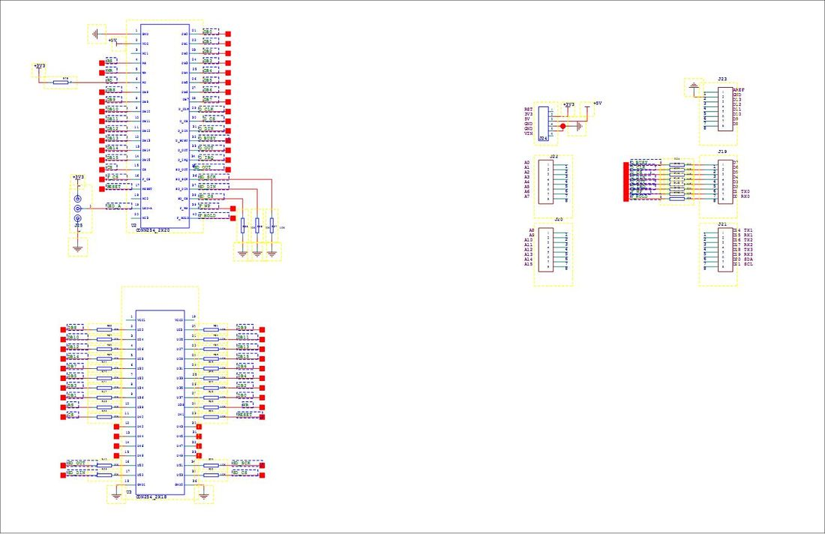TFT01 Arduino Mega LCD Shield Schematic. Fonte: (ElecFreaks, 2015).